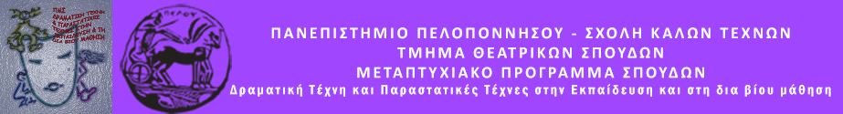

ΔΕΛΤΙΟ ΤΥΠΟΥ

Την Παρασκευή 6/1/2017 και ώρα 18:00, στη Βιβλιοθήκη Ανθός του Φουγάρου ,θα πραγματοποιηθεί θεατροπαιδαγωγικό πρόγραμμα για παιδιά 7-11 ετών, με τίτλο: «Πού με πάει η μουσική;»
Τα παιδιά, μέσα από τις τεχνικές της Δραματικής Τέχνης, θα ανακαλύψουν την ομορφιά και την αξία της μουσικής και θα την προσεγγίσουν ως μέσο γνωριμίας του εαυτού τους, των άλλων και του κόσμου.
Με παιχνίδια, παραμύθια, μελωδίες και τραγούδια θα ταξιδέψουν στον ονειρικό κόσμο της ΜΟΥΣΙΚΗΣ…
Τηλ. Κρατήσεων: 6972899892 (περιορισμένος αριθμός)
Εμψυχώτριες: Λαμπρινή Παππά, Μαριλένα Δικταμπανίδου, μεταπτυχιακές φοιτήτριες του Τμήματος Θεατρικών Σπουδών, Πανεπιστημίου Πελοποννήσου

